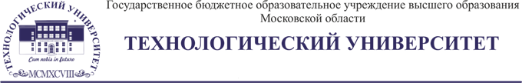

Председателю Комитета образования
Администрации г.о. Королев
Ваврик И.В.

Уважаемая Ирина Валерьевна!

Информируем Вас о том, что ГБОУ ВО МО «Технологический университет» и его структурные подразделения «Колледж космического машиностроения и технологий» и «Техникум технологий и дизайна» в соответствии с планом профориентационной работы с обучающимися общеобразовательных учреждений проводят День открытых дверей в дистанционном формате (трансляция в режиме реального времени на официальном сайте вуза https://unitech-mo.ru/ )
Дата проведения: 26 апреля 2020г.
Время проведения:
- Техникум технологий и дизайна (СПО) – 10.00;
- Технологический университет (ВО) – 12.00;
- Колледж космического машиностроения и технологий (СПО) – 14.00.
В программе:
- Презентации специальностей и направлений подготовки, реализуемых в университете, колледже и техникуме.
- Выступление ответственного секретаря приемной комиссии по Правилам приема 2020 года и процедуре поступления и зачисления в Технологический университет (актуальная информация на 26.04.2020).
- Ответы на вопросы в прямом эфире (директора Институтов, колледжа, техникума, ответственный секретарь приемной комиссии).
Вся информация доступна по ссылке: https://unitech-mo.ru/information/open-day/
Просим Вашего содействия в информировании администрации, классных руководителей, обучающихся 9-11х классов общеобразовательных учреждений г.о. Королев о данном мероприятии.

Проректор по международному сотрудничеству
и дополнительному образованию Н.В. Васина

Войнова О.А.
8 926 551 50 06

